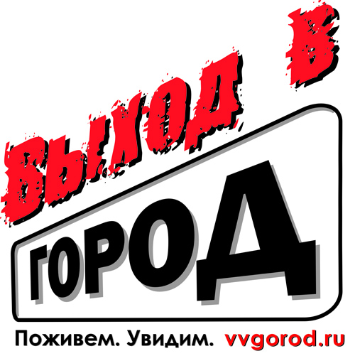

Проект «Выход в Город»
Минск. 29 апреля — 4 мая.

Информация для оформления доверенности

Для пересечения границы между Российской Федерацией и Украиной несовершеннолетними гражданами требуется согласие (далее — доверенность) от родителей. Доверенность выдается нотариусом (см. список нотариусов) и заверяется подписями обоих родителей. В случае объективной причины невозможности одного из родителей участвовать в оформлении доверенности необходимо при пересечении границы иметь документ, подтверждающий эту причину (свидетельство о разводе, отчуждении родительских прав, смерти и т.п.).
Проект «Выход в Город» рекомендует делать доверенность «на свободный выезд ребенка» в определенные (родителями) страны на более широкий срок, чем сроки поездки с «Выходом в Город», в целях экономии средств в случае выезда ребенка с другими сопровождающими после или ранее и в другую страну. В случае невозможности оформления доверенности такой формы, доверенность необходимо делать «на выезд в сопровождении».

! | Лицо, сопровождающее ребенка при пересечении границы: Сорокин Артем Романович, паспорт 45 02 628730 выдан ОВД района Марфино гор. Москвы 04.10.2002.  Страна выезда: Белоруссия.  Сроки выезда: 29 апреля — 4 мая*
* | сроки указаны с «запасом».

